Graikiška abėcėlė  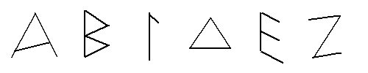  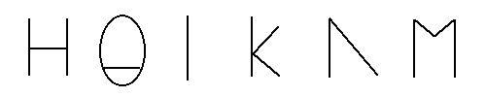  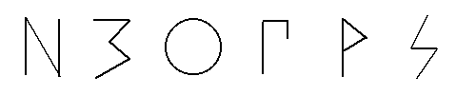  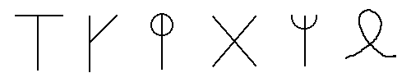  Užduotis | Abėcėlė skolinta iš www.teachingideas.co.uk
  A | B | G | D | E | Z
  EE | TH | I | K | L | M
  N | KS | O | P | R | S
  T | U | PH | CH | PS | OH
Pabandyk užrašyti savo vardą graikiškomis raidėmis

